Домашна работа по Български език – 6. клас – 9 седмица
- Открийте показателните местоимения в изреченията и срещу всяко запишете от кой вид е -за близки или далечни лица и предмети;за признаци или за количество. Напишете рода и числото. Помогнете си с таблицата.
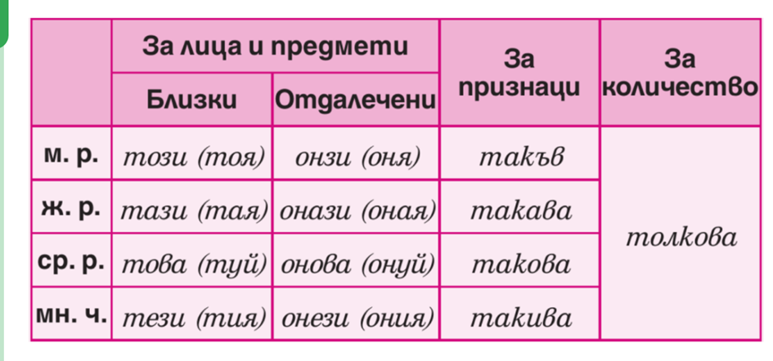
- Избери правилната от двете форми на показателното местоимение и я запиши.
Такъва/такава работа не е по вкуса ми.
Онази/онъзи година беше най-успешната в живота ми.
Да дадем на тъзи/тази жена шанс за нов живот.
Тоа/този момент от филма ми е най-любим.

- Попълни пропуснатите местоимения в изреченията - онзи, толкова, тези.
Ей, воденичарю, накъде отиде....... човек, който преди малко мина оттук?
.......... храни, които съдържат много Е-та, са вредни за здравето.
По онова време колите по пътищата ни не бяха .......... бързи.
Домашна работа по Литература– 6. клас – 9 седмица
Нарисувайте картина към стихотворението “Отечество любезно“ и препишете I-вата строфа.
Домашна работа по История и цивилизации– 6. клас – 9 седмица
Препиши в историческта книжка, моля:
ХАН КРУМ -803-814
ЗАКОНОДАТЕЛЯТ
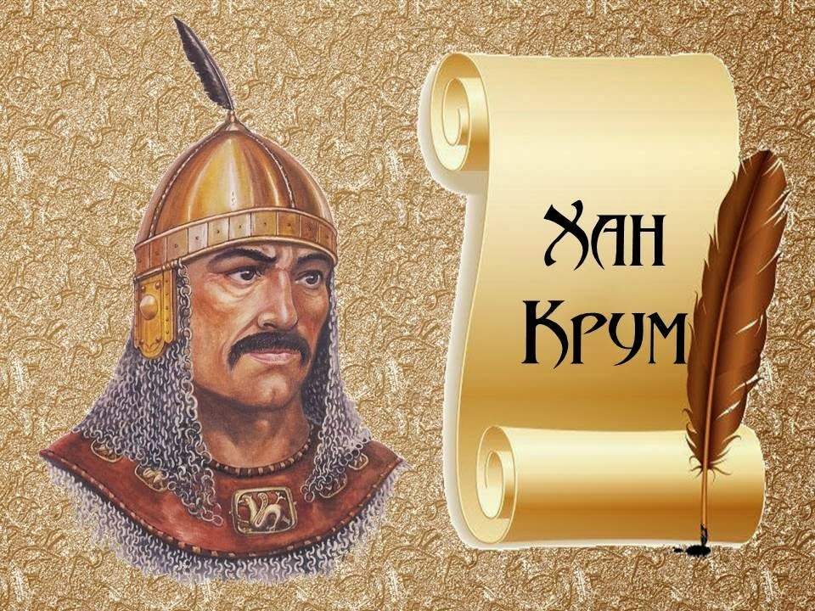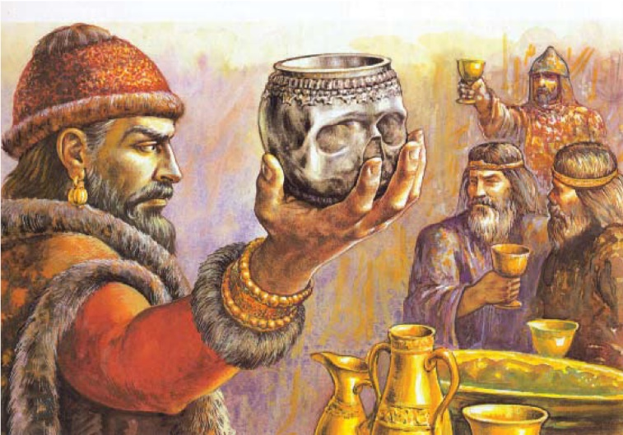
Хан Крум става основател на нова владетелска династия(род), управлявала до края на Х век.
Още през 805 г. става съсед на Франкската империя на Карл Велики. Византия посреща с недоволство разширението на България на запад.
През 807 г. император Никифор І Геник предприема поход до Адрианопол (Одрин), но не започва война с България.
През 809 г. Хан Крум превзема Сердика (Средец).
През май 811 г. Никифор І Геник предприема втори поход срещу България. Крум предлага мир, но му е отказано. През месец юли 811 г. византийците превземат столицата Плиска, разграбват я и я опожаряват.
Хан Крум организира опълчение, прегражда проходите, въоръжава дори и жените. Решителният удар е нанесен във Върбишкия проход. На 26 юли 811 г. хан Крум спечелва най-голямата победа над византийска армия, като обезглавява самия император. От черепа на Никифор, превърнат в ритуална чаша, ханът пие наздравица в чест на победата.
Хан Крум неочаквано умира през 814 г.– предполага се, от сърдечен удар.
Издадените от хан Крум закони са първото писмено законодателство в българската държава. Те предвиждат сурови наказания срещу кражбата, просията и разбойничеството.

